МУНИЦИПАЛЬНОЕ БЮДЖЕТНОЕ ОБЩЕОБРАЗОВАТЕЛЬНОЕ УЧРЕЖДЕНИЕ «РОДНИКОВСКАЯ ШКОЛА-ГИМНАЗИЯ»
Симферопольского района Республики Крым
ОКПО 00833941; ОГРН 1159102031703;ИНН/КПП 9109010469/910901001; ОКУД 0301001
ул. 40 лет Победы, 9, с. Родниково, Симферопольский район, РК, 297540
тел/факс 3(652)344-223, e-mail: shkola.rodnikovskaya@mail.ru

Урок иностранного языка (англ.)
по теме “Free Time”
6 класс

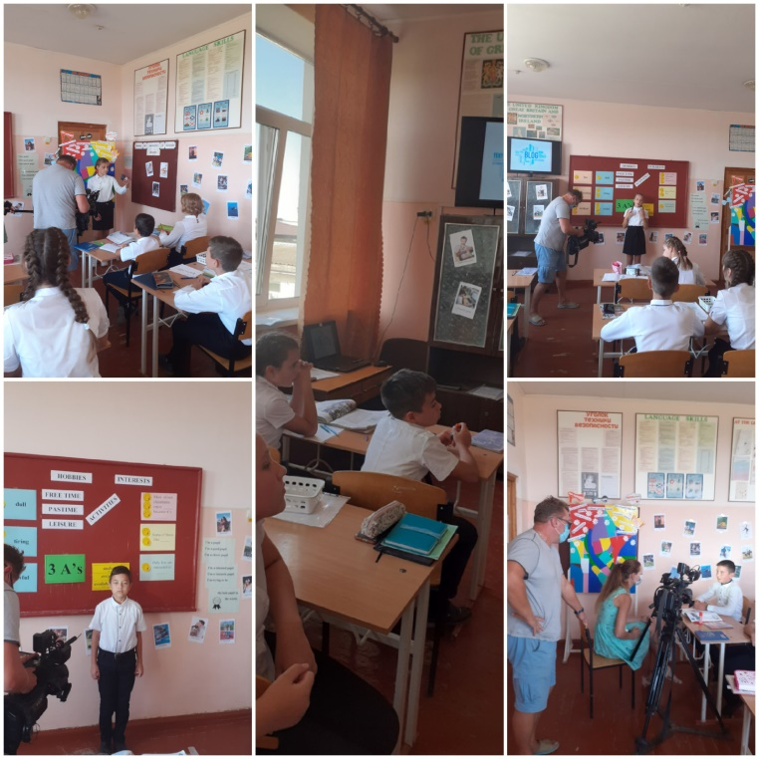

Тропина Ольга Леонидовна,
учитель английского языка
высшей квалификационной категории

с. Родниково, 2021
Оглавление

Введение ………………………………………………………………………… 2
Основная часть (разработка урока) …………………………………………… 3
Список использованной литературы ...……………………………………… 10

Введение
Применение медиаобразовательных технологий при обучении иностранному языку способствует развитию одновременно всех видов речевой деятельности учащихся и формирует общую, коммуникативную, речевую (лингвистическую, социолингвистическую, прагматическую) и медиакультурную компетентности.
В соответствии с требованиями к медиауроку, представленный урок:
– создаёт благоприятный социально-психологический климат; возможность открытой коммуникации (выражения собственных мыслей, взглядов, идей);
– содержание материала (актуальность, новизна) соответствует интересам, ценностным ориентациям, возможностям и способностям учащихся;
– в наличии интересные, творческие, оригинальные ситуации, задачи, что способствуют формированию мотивации к изучаемой теме;
– оптимально выбраны организационные формы, методы, приемы, средства обучения;
– целенаправленно формируются и реализуются универсальные умения, креативный потенциал личности, необходимые для осуществления медиаобразовательной деятельности;
– обеспечена обратная связь между учителем и учащимися при организации и реализации учебно-воспитательного процесса с помощью медиаобразовательных технологий.
Применение медиаобразовательных технологий на данном уроке способствует формированию у учащихся не только навыков речевого общения на различные темы, но и развитию следующих умений и знаний:
– находить, оценивать, понимать, анализировать, синтезировать информацию;
– интерпретировать медиатексты, экспериментировать с различными способами технического использования медиа;
– создавать медиапродукт, готовить качественный контент;
– анализировать и корректировать свою деятельность, самостоятельно приобретать знания с помощью и на материале медиа.
Отрывки данного урока демонстрировались на 1 канале, в передаче «Доброе утро», посвященной Дню учителя.
Тема: Свободное время
Цель (назначение урока): развитие навыков использования лексики в речи
Задачи:
воспитательные: развивать мотивацию к изучению иностранного языка и обучению в целом; способствовать осознанию возможностей самореализации средствами иностранного языка
развивающие: развивать воображение при моделировании ситуаций общения
образовательные: освоить во всех видах речевой деятельности новые лексические единицы по теме «Досуг»; научить выражать свои вкусы и предпочтения
Планируемые результаты:
личностные: развивать потребность в участии в общественной жизни ближайшего социального окружения.
метапредметные:
Регулятивные УУД: | Познавательные УУД: | Коммуникативные УУД
осознанно выбирать наиболее эффективные способы решения учебных и познавательных задач | прогнозировать содержание текста по его заголовку / структуре / иллюстрациям; развивать мотивацию к овладению культурой активного использования словарей и других поисковых систем | формировать умение организовывать учебное сотрудничество и совместную деятельность с учителем и сверстниками; работать индивидуально и в группе

предметные:
Коммуникативные умения (говорение, диалогическая речь): БУ (базовый уровень) – ученик научится вести диалог-расспрос в стандартных ситуациях неофициального общения в рамках освоенной тематики. ПУ (повышенный уровень) – ученик получит возможность научиться брать и давать интервью.
Коммуникативные умения (аудирование): БУ – ученик научится воспринимать на слух и понимать нужную информацию в аутентичных текстах, содержащих как изученные языковые явления, так и некоторое количество неизученных языковых явлений.
Коммуникативные умения (чтение): БУ (базовый уровень) – ученик научится читать и находить в несложных аутентичных текстах, содержащих отдельные неизученные языковые явления, нужную / запрашиваемую информацию, представленную в явном и в неявном виде.
Коммуникативные умения (письменная речь): ПУ – ученик получит возможность научиться писать небольшое письменное высказывание с опорой на нелинейный текст (таблицы, диаграммы).
Языковые навыки и средства оперирования ими (орфография и пунктуация): БУ – ученик научится правильно писать изученные слова; правильно ставить знаки препинания.
Языковые навыки и средства оперирования ими (лексическая сторона речи): БУ – ученик научится узнавать в письменном и звучащем тексте и употреблять в устной и письменной речи в их основном значении изученные лексические единицы в соответствии с решаемой коммуникативной задачей. ПУ – ученик получит возможность научиться распознавать и употреблять в речи (как устной, так и письменной) различные средства связи в тексте для обеспечения его целостности.
Компенсаторные умения: ПУ – ученик получит возможность научиться использовать перифраз при говорении; пользоваться языковой и контекстуальной догадкой при аудировании и чтении.
Оборудование: учебник, аудиосопровождение (гиперссылки в уроке), видео, раздаточный материал.

Ход урока:

I Подготовка к восприятию иноязычной речи

Greeting and aim | 1. Приветствие, определение темы и постановка цели и задач урока
Мотивировать учащихся на работу с новой темой, активизировать в речи изученную ранее лексику по теме «Досуг, увлечения». Организовать работу с названием урока Free time, иллюстрациями и видео – T: Good morning guys. Today I want you to start with watching some short videos from Tic Tok and guess the theme of our lesson.
Video 1, Video 2, Video 3, Video 4, Video 5
Предполагаемый ответ:
Hobbies, pastime, interests, leisure, free time activities.
Warming up |  | 2. Введение в иноязычную атмосферу
 |  | Mind map “Free time activities” (составление кластера)

II Основная часть урока

Vocabulary  Vocabulary  Reading  Listening  Writing  Survey, Speaking | 1. Повторение изученных и введение новых слов по теме «Свободное время», развитие навыков их использования в речи – Упр. 1; стр. 56 – T: Look at the pictures. Which of these do / don’t you do…  Привести примеры о своём свободном времени и напишите их на доске (например: I read books every day. I meet my friends every week. I don’t paint when I’m on holiday.). Попросить учащихся составить подобные предложения о себе.  Предполагаемый ответ:  I go fishing every weekend. I don’t go cycling every day. Etc.  2. Развитие навыков распознавания и употребления в речи лексики для выражения вкусов и предпочтений – Упр. 2; стр. 56 – T: Read the table, then ask and answer questions as in the example. Use the pictures on p. 52. You can use your own ideas.  Обсудить активные выражения и образец; организовать работу в парах.  Ключи:  A: Do you enjoy painting?  B: Not really. What about you?  A: I’m very fond of painting. Etc.  3. Развитие умений поискового и изучающего чтения –  1) Этап подготовки (развитие умений прогнозирования содержания текста) – Упр. 3a); стр. 56 – T: Look at the leaflet on p. 57. What is it about? Where could you see it? How many clubs are there?  Прочитать и обсудить текст в рамке Study Skills. Формат текста определяется стоящей перед автором коммуникативной задачей – кому и с какой целью он адресован. Объяснить учащимся, что распознавание формата текста во многом облегчает его понимание. Обратить внимание учащихся на текст.  T: Is this an article or a leaflet?  Ss: A leaflet.  T: What is it about?  Ss: Clubs at Bolton Middle School.  T: Why was the text written?  Ss: To give information about the clubs.  T: Where could you see it?  Ss: In the school newspaper.  T: How many clubs are there?  Ss: Seven.  2) Этап чтения – Упр. 3b); стр. 56 – T: Listen, read and find the correct number.  Учащиеся просматривают предложения 1-4 перед текстом. Учащиеся читают текст в сопровождении аудиозаписи и дополняют предложения. Проверить ответы (и написать их на доске).  Ключи:  1 The Drama, Sports and Music Clubs  2 The Art and Photography Clubs  3 The Book Club  4 The Computer Club  3) Этап понимания (развитие умения семантизировать слова по контексту / языковой догадке; развитие умений работать со словарём) – Упр. 3c); стр. 56 – T: Explain the highlighted words. Use your dictionary to help you. Choose any five words and make sentences.  Напомнить учащимся о правилах пользования словарем (слова расположены по алфавиту, приведены примеры и т.д.). Проверить понимание/объяснить значение тех слов, которые учащиеся так и не смогли объяснить самостоятельно.  Предполагаемый ответ:  He’s not keen on sailing.  Why don’t you join us for lunch?  Our school trip is always great fun.  We’re presenting some new ideas.  I love plays at the theatre!  Are you having fun?  Literature is fantastic!  My sister hates reading novels.  Exchanging books with friends is fun.  I’m mad about films.  I can print pictures from my camera.  4. Развитие навыков распознавания и употребления в речи сложноподчинённых предложений с союзом because; развитие умений монологической речи – Упр. 6; стр. 57 – T: Which of the clubs in Boston Middle School do / don’t you want to join? Tell your partner.  Написать на доске: I want to join the Art Club. It’s fun. Оставить между этими двумя предложениями пропуск. Прочитать эти предложения вслух. Прочитать первое предложение и задать вопрос: why? Вписать why в пропуск между двумя предложениями. Прочитать вслух второе предложение. Спросить у учащихся, какое слово можно использовать для того, что бы соединить эти предложения (because). Зачеркнуть why и написать сверху because. Написать I want to join the Art Club because it’s fun. Обратить внимание учащихся на соответствующий раздел в грамматическом справочнике. Обратить внимание учащихся на прилагательные в рамке и объяснить значение незнакомых слов и знаков в таблице (positive / negative meaning). Использовать образец для объяснения задания. Разбившись на пары, учащие я рассказывают друг другу, в ка кие клубы они вступи ли бы и почему.  Предполагаемый ответ:  I want to join the Book Club because it’s interesting. I don’t want to join the Drama Club because it’s awful. Etc.  5. Развитие умений диалогической речи в рамках изучаемой темы (диалог-расспрос); освоение умения проводить опрос с целью исследования проблемы и обобщить его результаты – Упр. 7; стр. 57 – T: Carry out a survey about your classmates’ favourite free-time activities. Make a graph.  Попросить учащихся выбрать три вида занятий на досуге и пройти по классу, опрашивая одноклассников по приведенному образцу и записывая ответы одноклассников в составленную вместе с ними таблицу.  Предполагаемый ответ:  A: What do you most like doing in your free time?  B: I like playing chess.  Когда опрос закончится, попросить учащихся отразить полученные результаты в диаграмме (см. образец). Выборочно попросить учащихся представить задание с комментарием для всего класса.  Предполагаемый ответ:  Two of my classmates like reading books in their free time. Four of my classmates like cycling and ten of them like playing football.

III Заключительная часть урока

Hometask  Writing | 1. Домашнее задание
БУ – развитие умений письменной речи: (краткий отчёт о результатах опроса исследования) – Упр. 8; стр. 57 – T: Write a paragraph about your classmates’ likes / dislikes. Use your graph in Ex. 7. Remember about 3As’.

3 As’ | audience (for whom)
 | assignment (purpose)
 | available materials (facts, examples, experience)

Обратить внимание учащихся на составленные ими диаграммы и объяснить задание. Обратить внимание учащихся на пример и объяснить значение незнакомых слов.
Предполагаемый ответ:
Most of my classmates like playing football because it is a team sport. A few of my classmates enjoy cycling because it helps them keep fit. Some of my classmates like reading books because they find it interesting.
ПУ – записать видео в блог о своём увлечении (с комментариями) по плану:
1) What’s your hobby?
2) Why people spend their free time so?
3) Why do you like it?
4) What do you feel?
Summarizing | 2. Подведение итогов урока, рефлексия
 | T: What was the most useful today? Why?
Estimation | 3. Оценивание (самооценивание, взаимооценивание, оценивание учителем)
 | Now I can…

Список использованной литературы:

1. Ваулина Ю.Е., Дули Д., Подоляко О.Е., Эванс В. Английский язык. Контрольные задания. 6 класс: Учебное пособие для общеобразовательных организаций. 7-е издание. – М.: Просвещение, 2015. – 136 с.
2. Английский язык. Книга для учителя. 6 класс: пособие для общеобразовательных организаций / Ю. Е. Ваулина, Д. Дули, О.Е. Подоляко, В. Эванс. – 5-е изд. – М.: Express Publishing: Просвещение, 2014. – 184 с.

